Zomerconcours Tolbert

Op zaterdag 4 juli 2015 wordt het jaarlijkse zomerconcours van de Men- en Rijvereniging Westerkwartier op het terrein van de H.J.C. Manege in Tolbert gehouden. Tijdens het zomerconcours wordt tevens het Nederlands Kampioenschap Tandems 2015 verreden.
Bij voldoende deelname worden de onderstaande rubrieken verreden:
- Enkelspannen voor de showwagen (telt mee voor de landelijke competitie)
- Enkelspannen voor dames (met een extra prijs voor het schoonste geheel)
- Enkelspannen voor de showwagen voor nieuwelingen
- Dubbelspannen (telt mee voor de landelijke competitie)
- Nederlands Kampioenschap Tandem
- Boerenaanspanning
- Bixie onder het zadel (proef wordt verstrekt bij opgave)
- Bestgaande rijpony zonder galop
- Bestgaande rijpony met galop.
- Rijpony talentenrubriek (inschrijfgeld € 4,--)
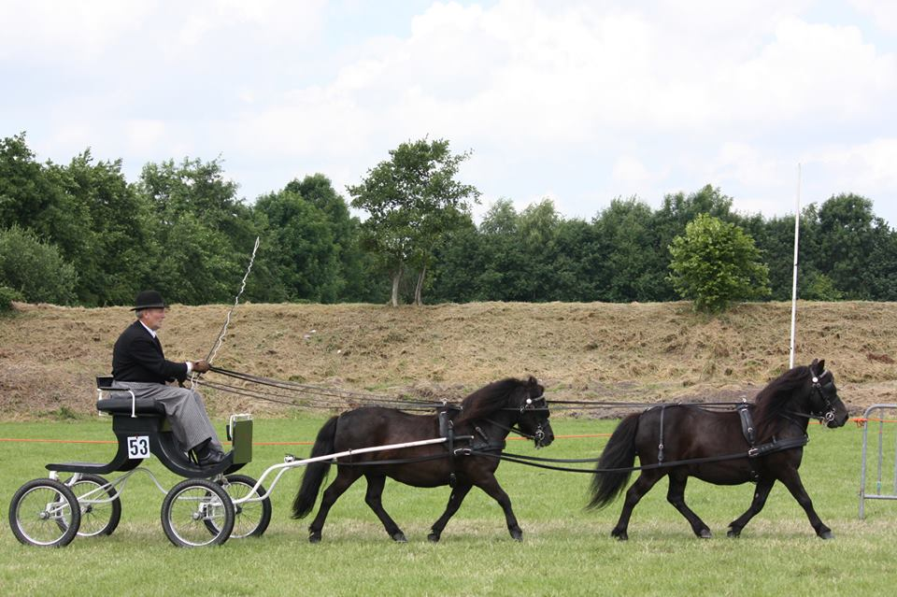
Er wordt gereden volgens het wedstrijdreglement en competitiereglement van het NSPS.
Opgave t/m 6 juni 2015 via het formulier op de website.
Ook als toeschouwer bent u van harte uitgenodigd een kijkje te komen nemen op het zomerconcours, de toegang is gratis. Meer informatie over het zomerconcours kunt u vinden op www.mrwesterkwartier.nl

